Игровая заниматика

Авторская технология «Игровая заниматика» разработана коллективом нашего ДОО. Технология создана на основе бросового материала - пластиковых бутылок с крышками и строительных пластиковых панелей. Изображение на планшеты наносится клеевой цветной пленкой «аракал».

Планшеты «Игровая заниматика» предоставляют детям возможность:

- попробовать различные способы решения задачи, выбрать собственное решение. Развивают наблюдательность, стремление к экспериментированию

- найти и исправить ошибку самостоятельно. Вырабатывают стремление к самостоятельности и инициативе.

- использовать тренажер как средство взаимодействия детей и взрослых. Ребенок активно взаимодействуя в совместной развивающей игре с детьми и взрослыми, учится договариваться, учитывать интересы и чувства других, выражать свои мысли и желания

Тренажер «Велосипед»

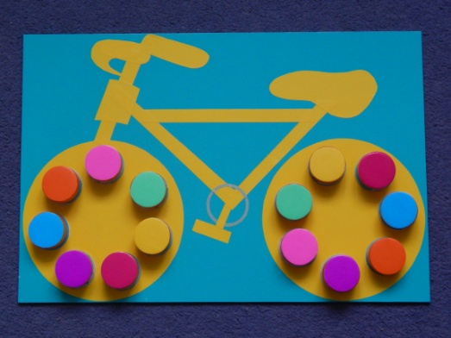

Учит слушать, понимать и запоминать словесную инструкцию без опоры на показ взрослого. Координирует согласованность левой и правой руки.

Тренажер «Домик Тыквы»

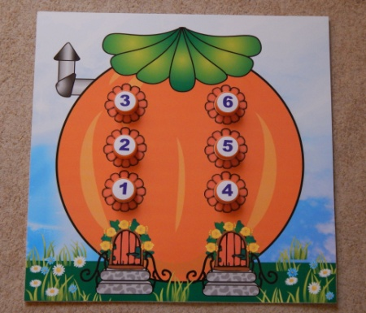

Знакомит с понятиями «этажность», «столбец», «строка», «ряд», «адрес».

Тренажер «Большая таблица»

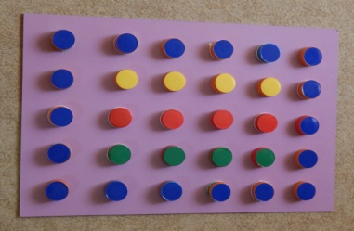

Дает представление о перемещении объектов с опорой на рисунок, сохраняя при этом последовательность в умственном плане. Умение скопировать рисунок из «зашумленного пространства», выделить фигуру из фона. Находить ошибки в выделении признака, по которому составлена серия. Умение продолжить ряд в нужной последовательности. Ориентировании в пространстве ограниченной плоскости, правильное использование и понимание пространственных предлогов. Умение воспринимать инструкцию на слух. Умение понимать и пользоваться знаково-буквенной символикой. Коммуникативные навыки: необходимость обращаться с просьбой по имени ко всем сверстникам, необходимость договариваться, кто делает следующий ход.

Тренажеры «Игровая заниматика» это наиболее доступный материал, обеспечивающий безграничный простор для творчества, который можно найти в каждом доме. Приглашаю вас принять участие к совместному изготовлению новых игровых тренажеров.